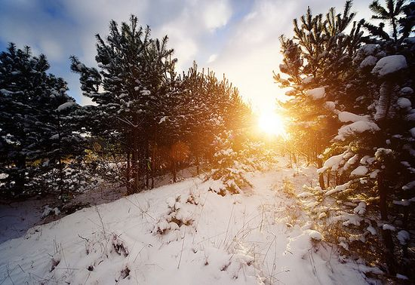

Que la neige est belle au couchant !

Se promener au couchant dans la nature
Alors que la neige a déposé sa belle couverture,
La blancheur s'harmonise de tons pastel
Lentement, à mesure que descend le soleil.
L'or semble s’immiscer en toute liberté
Comme un projecteur tamisé, il répand sa clarté.
Le reflet sur le tapis blanchâtre fait des ondulations
Sur les protubérances, des clairs et des foncés à foison.
Lorsque la brume légère à l'horizon se déploie,
Que l'astre éclatant dans son voile se noie,
L'atmosphère s'embellit de teintes rosées,
Avec la froidure, les arbres semblent s'humaniser,
Le poids de la neige sur les sapins les fige
En des formes bizarres, des humains livides.
Lorsque la nuit s'avance, le décor devient bleu,
Les arbres se distinguent par le blanc délicieux
Que fait la neige sur les ramures dénudées,
L'apaisement enveloppe mon être émerveillé.
Marie Laborde.

